ПРОВЕДЕННЯ ПАРАЛЕЛЬНИХ І ПЕРПЕНДИКУЛЯРНИХ ПРЯМИХ. ПОБУДОВА КУТІВ
Проведення прямих при заданому їх розміщенні. Виконання креслень потребує проведення значної кількості паралельних і перпендикулярних ліній. Тому ці лінії потрібно вміти проводити не тільки точно, а й швидко. Щоб витрачати якомога менше часу на проведення паралельних і перпендикулярних ліній, слід користуватися лінійкою і косинцем (бажано рівнобедреним).
Найчастіше паралельні лінії (горизонтальні, вертикальні та похилі) проводять так, як показано на рисунку 3.3. Відстань між паралельними лініями визначають за шкалою на лінійці.
Взаємне розміщення лінійки і косинця підчас проведення паралельних ліній може бути й іншим. Нехай через точку С потрібно провести пряму, паралельну заданій прямій АВ (рис. 3.4). Для цього суміщають гіпотенузу косинця з заданою прямою АВ, розмістивши вершину прямого кута внизу. Притримуючи однією рукою косинець, другою присувають до одного з катетів лінійку (рис. 3.4, а). Лінійку в такому положенні
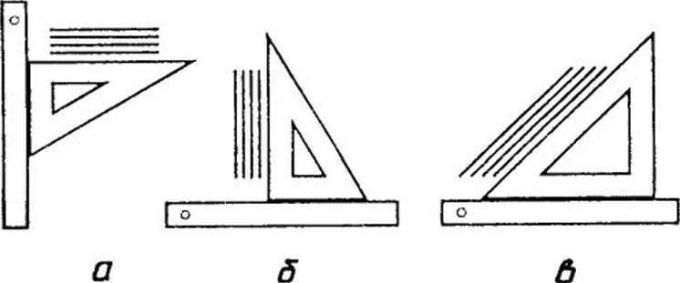
Рис.3.3. Проведення горизонтальних (о-), вертикальних (б) і похилих (<?) паралельних ліній за допомогою косинця та лінійки.
міцно притискують до креслення, а другою рукою посувають косинець угору до точки С так. щоб катет не відставав від лінійки. Сумістивши з точкою (’ гіпотенузу косинця, проводять по ній шукану пряму (рис. 3.4. б).
Щоб накреслити ще кілька паралельних ліній, косинець пересувають вище або нижче точки С. не змінюючи положення лінійки, і проводять паралельні лінії (рис. 3.4. в).
Перпендикулярність ліній визначається наявністю прямого кута між ними. Тому найпростіше виконати побудову двох взаємно перпендикулярних відрізків за допомогою косинця й лінійки або рейсшини (рис, 3.5). ( початку проводять горизонтальний відрізок, а потім за допомогою косинця проводять до нього перпендикуляр.
Якщо на одній з прямих задано точку, крізь яку повинен пройти перпендикуляр, то його побудову виконують так. Нехай на прямій АВ є точка С (рис. 3.6. а\. З даною прямою суміщують гіпотенузу косинця і до одного з його катетів прикладаю і ь лінійку Лінійку в такому положенні притискують до креслення, а косинець перевертають і ставлять на лінійку другим катетом так. щоб його і гіпотенуза сумістилася з точкою ( Проводять шукану пряму лінію, яка буде перпендикуляром до АВ (рис. 3.6. б). Якщо на прямій А В mt, є точки, крізь які потрібно провести перпендикуляри, то гіпотенузу косинця знову суміщують з ними і проводять ці перпендикуляри (рис. 3.6. 6 ).
На кресленнях паралельні лінії не завжди розміщені горизонтально, а перпендикулярні — вертикально. Часто зображення на кресленні займає похиле положення. З рис. 3.7 випливає, що способи проведення паралельних і перпендикулярних ліній від цього не змінюються.
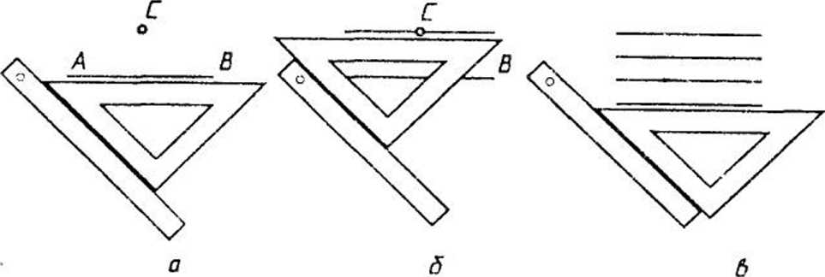
Рис.3.4. Проведення лінії"!, паралельних до заданої прямої.

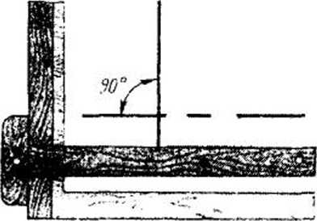

Рис.3.5. Побудова взаємно перпендикулярних відрізків за допомогою косинця та рейсшини.
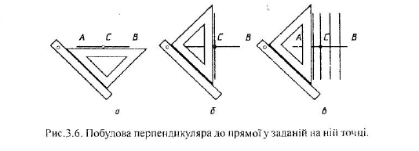
Рис.3.6. Побудова перпендикуляра до прямої у заданій на ній точці.

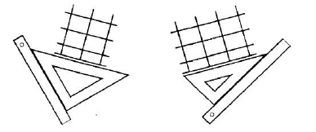

Рис.3.7. Побудова взаємно перпендикулярних відрізків за допомогою косинця і лінійки.

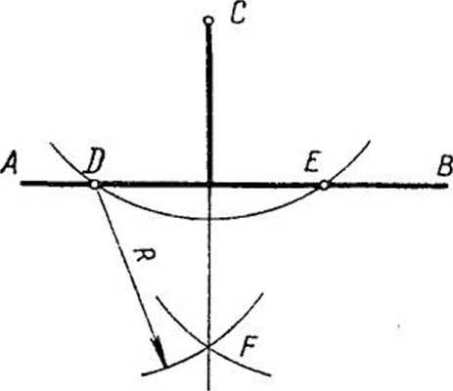
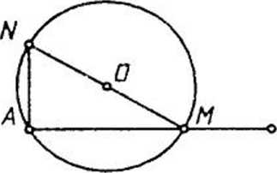
Рис.3.9. Побудова перпендикуляра в кінці відрізка прямої.
Рис.3.8. Побудова перпендикуляра з довільної точки до відрізка прямої.

Оскільки підчас креслення паралельних і перпендикулярних ліній лінійка повинна залишатися нерухомою, а рухатись має тільки косинець, то користуватися доцільно лінійкою дерев'яною, а косинцем пластмасовим, щоб полегшити пересування одного інструмента відносно іншого.
Провести перпендикуляр з довільної точки до відрізка прямої можна за допомогою циркуля. Для цього з точки С як з центру (рис. 3.8) проводять дугу кола довільного радіуса R. але такого, щоб дуга перетинала відрізок АВ у двох точках, наприклад. D і Е. Далі з точок D \ Е як з центрів описують дві дуги кола радіусом R(трохи більшим, ніж половина відрізка DE) до перетину в точні Е. Після цього точки Е і С з'єднують прямою, яка і буде шуканим перпендикуляром з точки С до прямої АВ.
Побудувати перпендикуляр у кінці відрізка прямої можна таким чином. З довільної точки О, розміщеної над відрізком АВ (рис. 3.9), описують коло так, щоб воно пройшло крізь точку А (кінець відрізка) і перетнуло пряму в точці М. Через точку М і центр кола О проводять пряму до зустрічі з протилежною стороною кола в точці /V. Точку ;V з’єднують прямою з точкою А. Відрізок AN і буде перпендикуляром до АВ.
Побудова кутів. За допомогою кутів різної величини можуть утворюватися контури зображень предметів та їх елементів.
Кут будь-якої величини на кресленні можна побудувати за допомогою транспортира. Маючи у своєму розпорядженні косинці з кутами 30°, 60°, 90° та 45°, 45° і 90°, можна будувати кути 15°, 30°, 45°, 60°, 75°, 120°. 135°, 150°. Раціональні прийоми побудови цих кутів за допомогою косинців і лінійки показано нарис. 3.10.
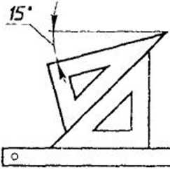
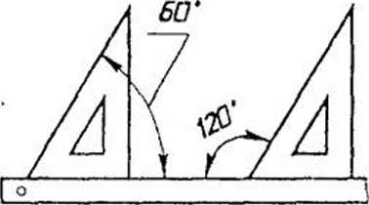
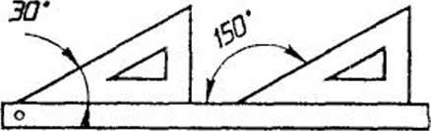
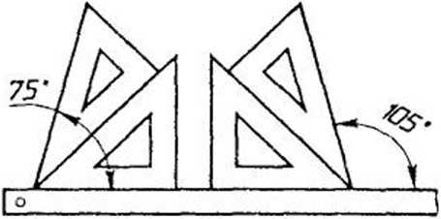
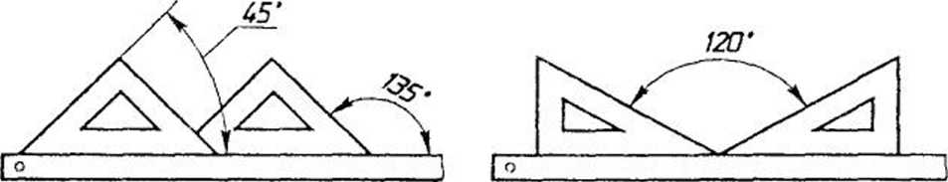
Рис.3.10. Прийоми побудови кутів за допомогою косинця і лінійки.
ЗАПИТАННЯ
- Які креслярські інструменти застосовують для проведення паралельних і перпендикулярних відрізків прямих?
- Якими способами проводять паралельні та перпендикулярні відрізки прямих?
- За допомогою якого креслярського інструмента можна побудувати будь-який кут на кресленні?
- Які кути можна побудувати за допомогою косинця і лінійки?

ЗАВДАННЯ
Законспектувати лекцію (з рис. 3.3; 3.4;3.5; 3.6; 3.7; 3.8; 3.9; 3.10)
та дати відповіді на запитання. Роботи надсилати на e-mail:Lukianenko74@ukr.net

